Муниципальное автономное учреждение дополнительного образования
Дворец творчества детей и молодежи
городского округа город Нефтекамск Республики Башкортостан

Учебно-исследовательский проект
«Использование элементов ландшафтного дизайна в оформлении учебно-опытного участка на территории Дворца творчества»

Автор: Ясавиев Линар Анфисович
Объединение «Волшебство
в твоих руках», 15лет
Руководитель: Хасанова Э.А.
педагог дополнительного
образования

Нефтекамск-2022
Содержание

Введение  Глава 1. Теоретическая часть  1.1. Стиль участка  1.2. Современные представления о ландшафтном дизайне  1.3. Устройство цветника  1.4. Выбор растений для цветника  1.5. Элементы ландшафтного дизайна  Глава 2. Практическая часть  2.1. Механизмы и этапы реализации проекта  2.2. Перспективы дальнейшей работы  Заключение  Список использованной литературы  Приложение | 3  4  4  7  7  9  10  10  10  12  13  14  15-25

Введение
С древних времён сады являлись традиционной формой организации окружающего пространства с помощью зелёных насаждений. Особую популярность они получили при дворах правителей и вельмож стран Востока. Далее садоводство как искусство распространилось практически повсеместно. При этом долгое время важную роль играла утилитарность садоводства (потребление фруктов и селекция фруктовых деревьев), позднее большое внимание получила декоративность цветов. Но, ни фруктовые деревья, ни цветы не имеют столь широкого распространения в современном ландшафтном дизайне, особенно в его современной урбанистической форме. Ландшафтный дизайн — понятие XX века. Термин возник в Западной Европе, в густонаселённых и индустриально развитых странах: Великобритания, Германия, где массовая индустриализация и рост пригородов быстро привели к давлению на окружающую среду. Данный проект был начат в 2020году, на данный момент его продолжительность составляет 3 года. Актуальность работы заключается в том, что в настоящее время люди стали всё больше внимания обращать на состояние территорий, прилегающих к их дому, месту работы, учебным заведениям и другим объектам социального значения. Очень хотелось, чтобы территория Дворца творчества выглядела наилучшим образом.
Цель проекта: оформление цветочно-декоративными растениями на участке, с учетом современных тенденций ландшафтного дизайна.
Задачи проекта:
- изучить основы ландшафтного дизайна;
- определить оптимальный ассортимент однолетних и многолетних цветочно-декоративных культур;
- вырастить запланированный ассортимент цветочно- декоративных растений;
- оформить участок растениями.
Гипотеза: высаженные однолетние и многолетние растения на участке, будут радовать своей красотой окружающих и нас своим цветением.
Методы работы над проектом:
- теоретические (анализ литературных источников, статистическая обработка данных и результатов опытов, презентация полученных результатов);
- практические (создание плана участка, подбор опытного материала, оформление участка.
Объект исследования: однолетние и многолетние растения.
Сроки проведения опыта: с февраля – по август 2022г.
Место проведение исследования: г. Нефтекамск МАУДО Дворец творчества.
Практическая значимость проекта:
во-первых изучил основы ландшафтного дизайна и архитектуры, познакомился с различными стилями оформления клумб;
-рассмотрел биологические особенности однолетних и многолетних цветочно- декоративных культур, научился подбирать их для совместной посадки;
-оформили участок с однолетними и многолетними цветочно-декоративными растениями;
-получил начальные навыки ландшафтного дизайнера-оформителя, которые смогу в дальнейшем использовать при выборе будущей профессии;
во-вторых, созданный нами проект имеет немалое значение для дальнейшего планомерного использования стилей в ландшафтном дизайне;
Оформленные нами композиции: с пеньками, пластмассовыми кашпо, фигур из строительной пены в первую очередь привлекают внимание посетителей города.
Ожидаемые результаты:
в дальнейшем планируем проводить экскурсии на учебно – опытном участке. Экскурсии войдут в программу семинара- практикума для учителей биологии и заведующих учебно-опытными участками.

Глава 1. Теоретическая часть
Еще недавно само понятие «ландшафтный дизайн» в нашей стране применялось исключительно к истории садово-паркового искусства. Сегодня ландшафтный дизайн шагнул из парковых комплексов в частные владения. Причем, количество гектаров и соток не имеет значения. Уже есть примеры высококлассного оформления придомовой территории. Для того, чтобы растения выглядели наиболее эффектно, необходимо учитывать множество факторов. Очень важно знать, внешний вид растения на разных стадиях развития, условия выращивания, сочетаемости их друг с другом и озеленяемым участком. Ландшафтный дизайн объединяет в себе решение этих вопросов. Название произошло от сочетания немецкого и английского слов и означает проектирование пейзажа[1].
1.1. Стиль участка
Участок будет гармоничным и неповторимым, если он будет иметь своё лицо. То есть будет иметь стиль. В сущности, это – художественный образ. Когда мы создаём участок в том или ином стиле, мы создаём атмосферу определённой местности, страны или какого-то определённого времени, исторической эпохи. В ландшафтном дизайне выделяют следующие стили: классика, английский стиль, французский стиль, кантри (сельский сад), экодизайн, японский стиль, восточные стили, фэнтези, средиземноморский стиль, экзотика, романтический стиль, скандинавский стиль, хай-тек, модерн, барокко, альпийский стиль, лесной сад, архитектурный стиль, минимализм. Стили устойчивы, они складывались на протяжении времени, все их элементы выверены, и чтобы достичь успеха, совсем не обязательно использовать все их приёмы и каноны, достаточно выделить только базовые элементы. А дальше – импровизировать. Истоки классических садовых стилей уходят в глубь веков. С IX в. До н.э. известен рукотворный сад – вавилонские висячие «сады Семирамиды» (одно из «семи чудес света»). Несмотря на то, что до нас дошло лишь их описание, впрочем, как и садов Древнего Египта, Древней Греции и Древнего Рима, они оказали существенное влияние на развитие садово-паркового искусства, образцами которого и поныне являются знаменитые дворцовые парки. Основные принципы классических стилей в ландшафтной архитектуре, безусловно, трансформировались не только во времени, но и в традициях разных стран. Во французском саду царит роскошь. Ему присущи прямые широкие аллеи, строгие боскеты, стриженые деревья и кустарники, ковровые цветники, врезанные в партерные газоны, строгой геометрической формы бассейны с фонтанами, каскадами, обилие скульптур. Особенностью итальянского сада является террасированный ландшафт, обилие белого камня, балюстрад, лестниц, скульптур в античном стиле, оливковых рощ и кадочных культур. В отличие от европейских садов, запечатлевших, прежде всего, идеи и настроения правящей элиты, сады Востока отражали религиозное и философское восприятие мира. Основу исламского сада составляет так называемый «чор-багх» («четыре сада»), символизирующий райский сад, из которого вытекают 4 священные реки и делят его на 4 части. План исламского сада состоит из одного или нескольких квадратов. Строгая геометричность планировки подчеркивается дорожками, формой растений и узкими, мелкими канальцами с водой. Исламские традиции лежат и в основе мавританского стиля. Его характерная черта – отсутствие привычного нам газона, который успешно заменяет мощение. Пейзажный стиль пришел в Европу из Китая, где всегда абсолютизировалась красота природы. Здесь большое значение придавалось тому, чтобы здания органично вписывались в искусно обработанный природный ландшафт, включающий озера и возвышенности. Главная задача китайского архитектора была в том, чтобы найти ту точку, откуда открывается самый красивый пейзаж. Главной композиции подчиняются все остальные [2]. В Европе, точнее в Англии, первые пейзажные парки появились в XVIII в., обозначив появление нового отношения европейца к природе. Для пейзажного стиля характерны извилистые дорожки с низким, плотным травяным покровом, либо покрытые песком, гравийным отсевом, дробленой щепой или кирпичной крошкой. Цветов в английском саду мало, и они высаживаются группами, чаще в миксбордерах. Растения используются с характерной фактурой листьев, естественной формой кроны, учитывается сочетание их формы и цвета, даже осенняя окраска листвы. Водоем имеет естественные, близкие к природным, очертания берегов. Модный нынче японский пейзажный сад невелик по площади, каждая его деталь – будь то мостик, фонарик или зонтик – несет сложный внутренний смысл. Для европейца японский сад излишне театрален, но очень привлекателен. Основной его принцип – ощущение спокойствия и отдыха, созерцания природы и миниатюризация. Пейзаж, созданный в японском саду, далек от естественной природы, но именно ее образцы, видоизмененные автором, положены в основу картины сада, размещенного на небольшом участке с применением ограниченных средств. Альпинарий (альпийская горка) – каменистая горка с низкорослыми травянистыми и древесными растениями, имитирующая кусочек горного ландшафта. Судя по названию этого элемента ландшафтного дизайна нетрудно догадаться, что главенствующую роль здесь играют высокогорные растения, которые попали к нам с альпийских склонов. Но сейчас ландшафтные архитекторы активно используют в создании альпинариев и другие растения, которые своим происхождением не имеют никакого отношения к горной местности, но отлично гармонирующие с камнями и насыпями. Желание видеть на своём участке альпинарий вполне понятно. Горный ландшафт не может не привлечь взоры человека своими лугами, каменистыми осыпями, выходами скальных пород, пронизанными красками цветущих растений. К тому же, своеобразное устройство альпинария позволяет выращивать на небольшой площади множество разнообразнейших растений. В литературе мало уделяется внимания такому явлению, как русский пейзажный стиль. Некоторые исследователи даже утверждают, что такого стиля нет. Хотя русский сад XIX века имеет ярко выраженные индивидуальные черты. Это и большие пространства нетронутой, а лишь слегка прирученной природы, каскады копаных прудов, плодовые рощи, цветники, в которых сочетаются царственные лилии и полевые ромашки. Русский сад всегда удачно совмещал два направления – декоративное и утилитарное. Огороды в этих садах не в пример французским были красивы не изысканным оформлением, а богатым урожаем самых разнообразных овощей. Сад в стиле кантри. Кантри — деревенский стиль, создающий особое настроение. Пестрые пятна цветников, душистые заросли жасмина и сирени, любимая старая скамейка в дальнем уголке фруктового сада, сочная зелень, солнечных лужаек — все эти характерные для загородной жизни элементы дарит людям радостный и безмятежный стиль кантри. Именно этот стиль ландшафтного дизайна наиболее близок менталитету российского садовода, он радует глаз и успокаивает душу, создавая эффект близости с природой. Очень редко владельцы участков задумывают стилизацию территории под изысканный английский садик с топиарной стрижкой или японский сад камней. Не подходят для стандартных шести соток и богатые традиции русских усадеб, плохо приживаются на российской почве модернистские изыски модных ландшафтных дизайнеров. А вот жизнерадостный стиль кантри как нельзя лучше отвечает всем требованиям наших соотечественников и может быть легко реализован на не слишком просторных территориях. Ландшафтный дизайн сада в стиле кантри волшебным образом переносит вас во времена молодости ваших предков. Деревенский сад со свисающими с плетня тыквами, нарядным палисадником, старыми плодовыми деревьями, шмелями и пчелами, деловито перелетающими с цветка на цветок — что может быть естественнее? Такой сад является идеальным местом для отдыха, где не потребуется изо дня в день формировать кроны, стричь газон, поливать и рыхлить[3].
1.2. Современные представления о ландшафтном дизайне.
Сегодняшний ландшафтный дизайн также отражает философские и мировоззренческие идеи своего времени, как и сто и двести лет назад. Современная стилистика, в отличие от классических стилей, более демократична, проста в воплощении. В определенной степени современные стили являются лишь стилизацией дошедших до нас основных направлений в садово-парковом искусстве, значительно обогащенных новыми идеями и технологиями. В XX веке наиболее ярко была выражена стилистика у таких направлений, как голландский сад, колониальный, романтический, сельский, модерн, хай-тэк. На пике моды сегодня экологический сад. Для современных стилей малого сада XX – XХI вв. характерны усиление эстетической составляющей и расширение индивидуальности. Малый сад – как городской, так и загородный – значительно зависит от образа жизни и вкусов его владельцев, он поддается влиянию моды, и в целом его стилевое решение более эклектично, чем у крупных парков. Конец XX и начало XXI века – время жизни в стиле «техно». Сам стиль оторван от природы, что не могло не сказаться на садовом дизайне. В моду вошла эклектика. Талантливое смешение стилей порой приводило к удивительным результатам. Особенно ярко это отразилось на целом ряде выставочных садов, представленных в последние годы в Челси, на самой именитой выставке ландшафтного искусства и достижений селекции декоративных растений. В то же время наиболее модные тенденции в ландшафтном дизайне связаны с подчеркнутой натуральностью садов. Это и обилие злаков, «дикарей», налет непричесанности даже при соблюдении строгой геометрической планировки. Это и возрождающаяся мода на зеленые крыши, отданные на откуп травам и почвопокровным декоративным растениям[4].
1.3. Устройство цветника
Цветы дают красоту и уют, формируют «цветовой климат» участка. Разные виды цветов сменяют друг друга на протяжении сезона и это даёт чувство изменения, течения жизни, праздника, новизны. Первые цветы встречают нас на участке самой ранней весной, порой, когда ещё не сошёл снег, а поздние украшают наш сад и в предзимье, когда мы снова видим снег, теперь уже первый. Но цветы не только отличные декораторы, это ещё и наши личные ароматерапевты, а также цветотерапевты. При всём при этом заниматься цветами не сложно и очень приятно, не случайно цветоводство – популярное хобби во всём мире. Цветы на участке размещают везде, где нравится и где они хорошо заметны. Их можно располагать абсолютно в любой зоне. Самый лучший вариант – размещение цветов большими группами, в которых каждый из видов цветов высаживается куртинами из достаточно большого количества отдельных растений. Красивее цветы выглядят, когда у них, как и у картины, есть какое-то обрамление. Цветники или клумбы могут быть изготовлены из различных материалов, в основном стиле. Можно сложить клумбу из кирпича, а затем обложить её галькой, можно сложить из природного камня, она может иметь ограждение из дерева, пеньков, чурбачков, может быть отлита из бетона. Кроме этого, стенки цветника могут быть плетёными, из кованого металла или же стальных труб, могут быть натянутые цепи, канаты и т.д. Клумбы и цветники могут быть дополнительно украшены. Для украшения используются камни, коряги и прочий природный материал, а также садовые фигурки и скульптуры[5].
Все виды цветочного оформления разделяются на несколько видов.
1. Бордюр – узкая (30-50см) полоса, засаженная цветами 1-2 видов.
Используется для обрамления клумб, рабаток, также для подчеркивания
формы дорожек.
2. Рабатка – полоса цветов шириной 1-3 метра. Рабатки засаживают
растениями нескольких видов, размещают вдоль дорог, вокруг зданий и т.д.
3. Клумба – цветник правильной геометрической формы. Может быть
плоской или приподнятой к центру.
4. Миксбордер – широкий участок, засаженный разными декоративными растениями. Контур миксбордера создается прямыми или плавными кривыми линиям. Устраивают их вдоль дорожек или в виде опушек около кустарников.
5. Партер – сложная декоративная композиция, которая включает в
себя все вышеперечисленные виды цветников, в сочетании с газонами, фонтанами и другими элементами дизайна. Кроме вышеперечисленных видов бывают и моноцветники. Они составляются из цветов одного вида (розарий, флоксарий и другие).
6. Рокарий (каменистый сад) – очень интересный вид цветочного оформления. У каменистых садов есть неоспоримые преимущества по сравнению с другими видами цветников. Их можно размещать на местах не пригодных для других видов цветников (склоны, откосы, развалины). Под них можно использовать участки самой разной величины – от крошечных до очень больших. Каменистый сад может быть оформлен как альпийская горка или лужайка, выглядеть как скалы или горный склон, напоминать лесной овраг или водный каскад[6].
1.4. Выбор растений для цветника
Внешний вид цветника во многом зависит от растений, которые в нём растут. Перед тем, как их высаживать, желательно набросать план размещения. Из небольших камней можно сделать гнёзда и высаживать туда отдельные растения. Если они чутко реагируют на превратности погоды, то место для посадки нужно выбирать особенно тщательно. Предпочтение следует отдать видам засухоустойчивым и умеренно требовательным к влаге. Выбор растений сейчас очень широк, можно найти варианты для любых условий: для солнца и для тени, для любой влажности, с разными сроками цветения. Для любого цветника основной принцип подбора растений, чтобы присутствовали растения всех сроков цветения. Тогда цветник будет красив весь сезон. Подбирать культуры следует с учётом времени их цветения, чтобы цветник выглядел красиво с ранней весны до осени. Также следует обратить внимание на высоту форму и цвет культур. Растения можно сажать одиночно и группами: чем крупнее цветок, тем меньше группа. При устройстве любого цветника существуют некоторые принципы ландшафтного дизайна: располагать растения на клумбе нужно с учётом высоты: наиболее высокие из них помещаются на задний план, самые низкие – на передний. Кроме этого, надо подобрать растения по цвету: либо это будет «нюансная гармония». То есть их расцветка должна представлять собой вариации одной цветовой гаммы, как, например, от розового до красного, либо «контрастная гармония», то есть сочетание растений с контрастными цветками, например, с жёлтыми и синими или фиолетовыми и оранжевыми. И тот и другой вариант должен быть «разбавлен» вкраплениями белого цвета, это придаёт композиции уравновешенность, свежесть, живописность. Для весеннего цветения можно подобрать раннецветущие растения: подснежники, крокусы, сциллы, примулы, эдельвейсы, прострелы, нарциссы, тюльпаны. Для летнего цветения следует высадить однолетники: иберис, лихнис, вербену, смолевку, эшшольцию, портулак, алиссум. Нарядно смотрятся разноцветные колокольчики. Общая цветовая гамма – светлая, с множеством и ярких, и нюансных вкраплений. Смотрится всё это как своего рода горная «мозаика». Преимущество – тёплым цветам: красный, жёлтый, оранжевый, терракотовый, золотистый, вишнёвый. А для фона – все оттенки зелёного, серебристый, белый. Для контраста – вкрапления синего и фиолетового[7].
1.5. Элементы ландшафтного дизайна
Существуют основные и вспомогательные элементы ландшафтного дизайна. К основным относятся дорожки, цветники, газоны, к дополнительным – скульптуры, архитектурные сооружения и все те предметы, которые украшают участок. Например, вышедшие из употребления предметы домашнего обихода могут стать изюминкой сада, придать ему индивидуальность. Дорожки являются жизненно важным элементом сада. Они подразделяются по ширине, форме и покрытию. Главная дорожка должна быть шириной около полутора метров. Для второстепенных – достаточно около метра. Ширина дорожек между грядками – около 50 сантиметров. Тропинки и дорожки на садовом участке имеют не только функциональное, но и эстетическое значение. Строгие геометрические формы придают участку аккуратность. Они уместны на огороде и некоторых видах цветников. Дорожки свободной формы придают саду романтичность. Покрытие может быть разнообразным: от природных материалов до различных искусственных. Его выбор должен сочетаться со стилем всего сада. Это далеко не полный перечень элементов ландшафтного дизайна. Ведь кроме цветов есть еще деревья и кустарники, которые имеют большое значение в оформлении пейзажа. Дополняет и украшает территорию специальное освещение, водные и архитектурные сооружения[8].
Глава 2. Практическая часть
2.1. Механизмы и этапы реализации проекта
Можно классифицировать следующим образом:
- по доминирующей деятельности – практико-ориентированный;
- по продолжительности – годичный;
- по количеству участников – групповой.
Создание проекта предполагает реализацию 6 «П»: Проблема,
Проектирование, Поиск информации, Продукт, Презентация, Портфолио.
Все 6 «П» были выполнены нами во время работы над нашим проектом. Сама работа состояла из 3-х этапов: I – организационно-подготовительного, II – поискового, III – итогового.
I. Организационно-подготовительный этап
На данном этапе была определена проблема, подтолкнувшая нас к созданию оформить участок цветочно-декоративными растениями однолетних и многолетних культур с учётом современных тенденций в ландшафтном дизайне, с одной стороны, и сохранить систематическое многообразие растений, с другой стороны. Ведь учебно-опытный участок образовательного учреждения должен быть не только и не столько эстетически привлекательным, сколько выполнять образовательную функцию. Рассмотрев данную проблему, мы сформулировали тему проекта, поставили цель и определили задачи. Свою дальнейшую работу я начал с изучения литературы по ландшафтному дизайну. Выяснил, что ландшафтный дизайн - это особый вид озеленения, который служит для преобразования территории с использованием природных элементов: рельефа, воды, растительности. Ландшафтный дизайн гарантирует комфортную и удобную среду обитания человека. Искусство ландшафтного дизайна содержит в себе садовое искусство, озеленение и благоустройство территории, улицы и дороги, домов. Это очень сложная и интересная работа[9].
У ландшафтного дизайна множество стилей, изучил основные - это:
1. Регулярный стиль характеризуется прямыми линиями и чёткими
геометрическими формами;
2. Пейзажный стиль подразумевает кривые, естественные линии,
растения высаживают в любом порядке;
3. Лесной стиль максимально приближен к природному пейзажу, поэтому основной задачей является создание иллюзии лесной опушки, что реализуется путем высаживания лесных растений, создания ручьев. Мы остановились на регулярном стиле в оформлении, т.к. он в наибольшей степени соответствовал содержанию нашей проблеме и поставленной цели, данный стиль предполагает строгую симметрию в планировке, прямые линии, зеркальность осевой композиции. Таким образом, нам удастся сохранить систематическое многообразие и выстроить красивый геометрический узор. Изучив соответствующую литературу, я снова обратился к участку: визуально его обследовал, определил площадь участка, провёл анализ почвы.
Путем наблюдений выяснена освещённость участка, почвенные характеристики. В процессе обследования было установлено следующее:
- Наш участок прямоугольной формы, без перепада высот.
- Практически в течение всего дня участок освещается солнцем, что даёт
прекрасную возможность для выращивания на нём светолюбивых однолетних цветочных культур.
- Соседний участок и деревья защищают участок от ветра. Это является
немаловажным фактором, т.к. многие из цветочных культур требуют
защиты от ветров.
- Почва дерново-подзолистая - pH 6-нейтральная среда.
(Приложение №1).
II. Поисковый этап
Первым шагом в работе на этом этапе создания проекта стала разработка схемы планировки участка на бумаге. Опираясь на схему, мы приступили к изучению таблицы (Таблица №1), отражающих биологические особенности однолетних цветочно-декоративных культур: времени посадки семян, потребностей в удобрениях, времени цветения, высоты, окраски цветков. На основании полученных данных нами был составлен список растений, которые мы запланировали использовать в оформлении участка на территории МАУДО Дворца творчества. В начале февраля мы приступили к посеву семян, в первой декаде была посеяна цинерария, во второй – бальзамин, в третьей – петуния. В начале марта мы посеяли семена колеуса, в конце – агератума, бархатцев. Семена мы сеяли в пластмассовые ящики, наполненные смесью торфа и земли. Мелкие семена (например, петунии) мы сеем по снегу или песку – чтобы избежать излишней густоты. Петунии дополнительно приобрели в магазине. После появления вторых-третьих настоящих листочков рассада из ящиков пикировалась. (Приложение №1).
III. Итоговый этап
В первой декаде мая территория для однолетних цветочно- декоративных культур площадью в 0,3га была нами перекопана. Затем мы определили центр участка и от него, при помощи шпагатной верёвки и колышков, нанесли разметку для создания рисунка будущей клумбы. По разметке были прокопаны дорожки между рабатками. Дорожки имеют функциональное значение. Благодаря им удается разделить участок на зоны и одновременно связать эти зоны в композиционный ансамбль. Сеть дорожек, их форма определяет стиль территории. В течение лета проводились меры по уходу за цветниками: полив клумбы, её своевременной прополкой, подкормкой, удалением отцветающих растений. Помимо этого, проводились наблюдения за состоянием отдельных растений и общего рисунка клумбы. Полученные результаты мы сравнили с запланированными и на основании сформулировали заключение для устранения выявленных ошибок. (Приложение №2).
2.2. Перспективы дальнейшей работы
Работа, проделанная нами по оформлению участка цветочно-декоративыми растениями на учебно-опытном участке весьма значительна. Но мы не считаем её завершённой. С одной стороны, мы ещё можем попробовать другие способы и стили в оформлении участка однолетников и многолетников.

Заключение
Проект реализуется нами на протяжении 3-х лет. Каждый последующий год мы вносили в него некоторые изменения по результатам предыдущего.
2020 году нами была выполнена клумба, состоящая из солнца с девятью лучами. По лучам - растения распределялись таким образом, чтобы «низкий луч» сменял «высокий». В «низкий луч» высаживались низкорослые растения – агератум голубой, розовый, белый; низкорослые бархатцы, низкорослые астры. В «высокий луч» высаживали среднерослые растения – цинния, львиный зев, левкой, астры, среднерослые бархатцы. Основные ошибки в подборе растений не стоит использовать розовый и белый агератум для посадки в больших группах, т.к. при отцветании они смотрелись не эстетично, что испортило вид клумбы. (Приложение №3).
2021 году клумба была выполнена в виде «каменистого сада». Рядом стоит деревянная мельница и аисты. На клумбе высажены однолетники и многолетники. (Приложение №3).
2022 году мы решили добавить клумбу «фотозона» и «цветочное оживление». Поставили металлический круг белого цвета, на него в ячейки посадили пластмассовые ящики с почвой и петуниями. Три пенька добавили с вырезанными углублениями, насыпали почву и посадили петунии. Три свободных кашпо коричного цвета, заполнили почвой, посадили герани. Из отрезанных пеньков выполнили тропинку. По краям высадили многолетники. (Приложение №4).
Результат 2022 года, в целом, нас удовлетворил: геометрия рисунка осталась чёткой, вся композиция воспринималась, как единая целостная система благодаря приблизительно одинаковой высоте растений и плавности перехода от высоких растений к низким.

Список использованной литературы
- Доронина Н.В. Ландшафтный дизайн. – Ростов-на-Дону.: Фитон, 2006
- Коллектив. Энциклопедия. Декоративное садоводство и ландшафтный дизайн. – М.: Мастерсофт, 2006
- Кочережко О.И. Ландшафтный дизайн вашего приусадебного участка. Советы дизайнера. – Ростов-на-Дону.: Феникс, 2004
- Мак-Кой П., Ивелий Т. Практическая энциклопедия. Ландшафтный дизайн. Планирование, проектирование и дизайн приусадебного участка. – М.: Росмэн-Издат, 2001
- Нефёдов В.А. Ландшафтный дизайн и устойчивость среды. – М.: Полиграфист, 2002
- Павленко Л.Г. Ландшафтное проектирование. Дизайн сада. – Мн.: Книжный клуб, 2005
- Розмари А.А. Дизайн сада. Профессиональный подход. – М.: Кладезь-Букс, 2006
- Устелимова С.И. Ландшафтный дизайн. – М.: Вече, 2003
- Шульгина Л.М. Дизайн вашего сада. – Мн.: Книжный клуб, 2007

Приложение №1.
Путём опыта выяснил почвенную характеристику


Почва дерново-подзолистая – pH 6.

Сроки посадки семенами цветочных культур
Таблица №1.
№ | Культура | Ростовой тип | Месяц посева
1. | Астра | Однол.  Многол. | Март-май  Март-июнь
2. | Бальзамин садовый | Однол. | Апрель-май
3. | Колеус | Многол. | Февраль-май
4. | Пеларгония | Многол. | Январь-июль
5. | Петуния | Однол. | Январь- май
6. | Бархатцы | Однол. | Февраль- май
7. | Георгина | Однол. | Апрель- май
8. | Ипомея | Однол. | Апрель-май
9. | Иберис | Однол. | Март-май
10. | Левкой | Однол. | Февраль-апрель
11. | Львиный зев | Однол. | Март-май
12. | Лобелия | Однол. | Февраль-апрель
13. | Цинния | Однол. | Март-май
14. | Целозия | Однол. | Февраль-май
15. | Цинерария | Однол. | Февраль-март
16. | Агератум | Однол. | Февраль-май

Приложение№2.
Весенние работы на учебно – опытном участке Дворца творчества
Посадка однолетников и многолетников
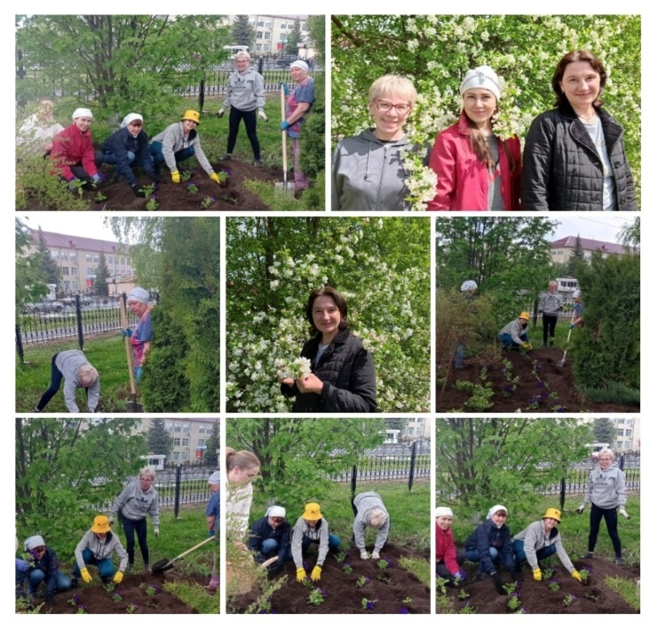
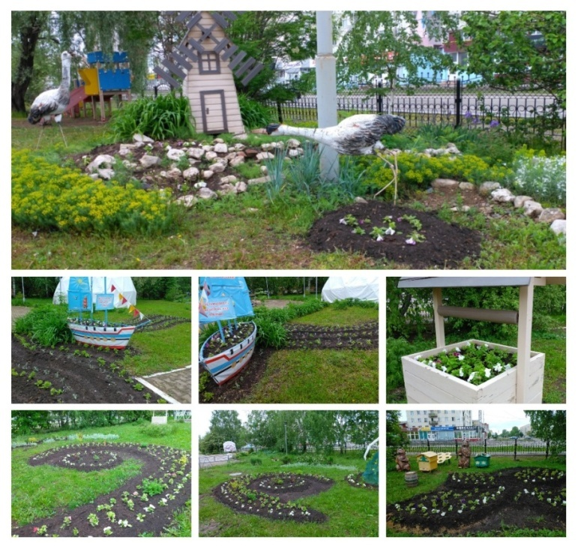

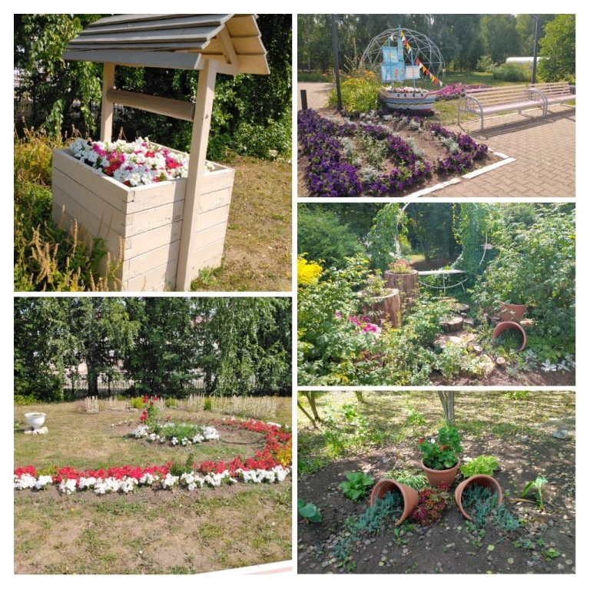
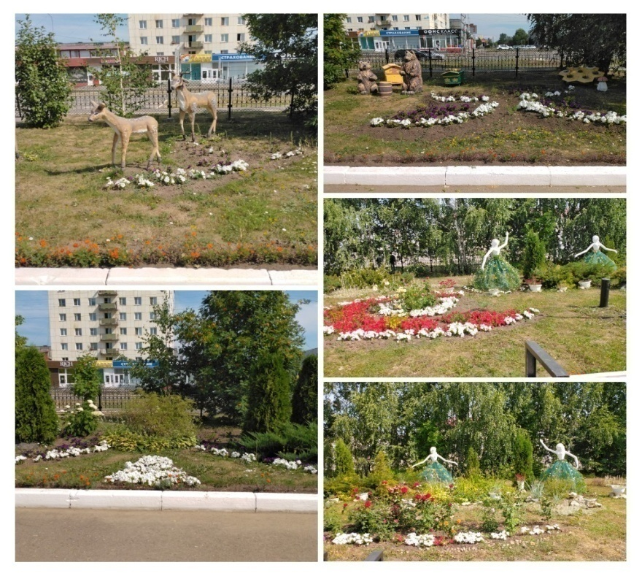

Приложение №3.
Клумба «Солнце»
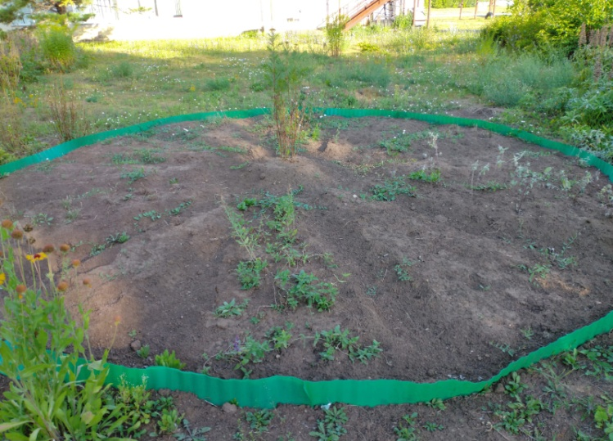
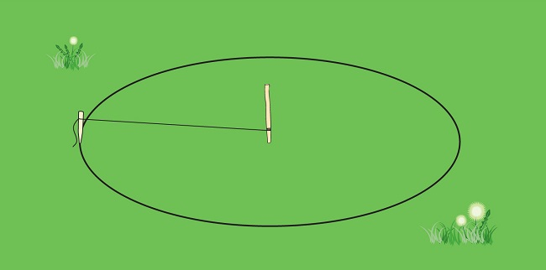

Клумба «Каменистый сад»

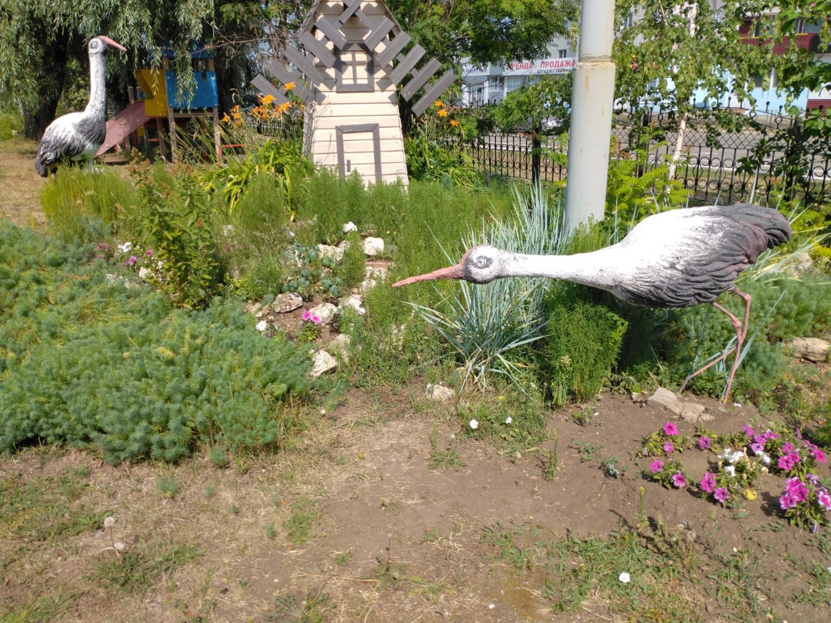

Приложение №4.
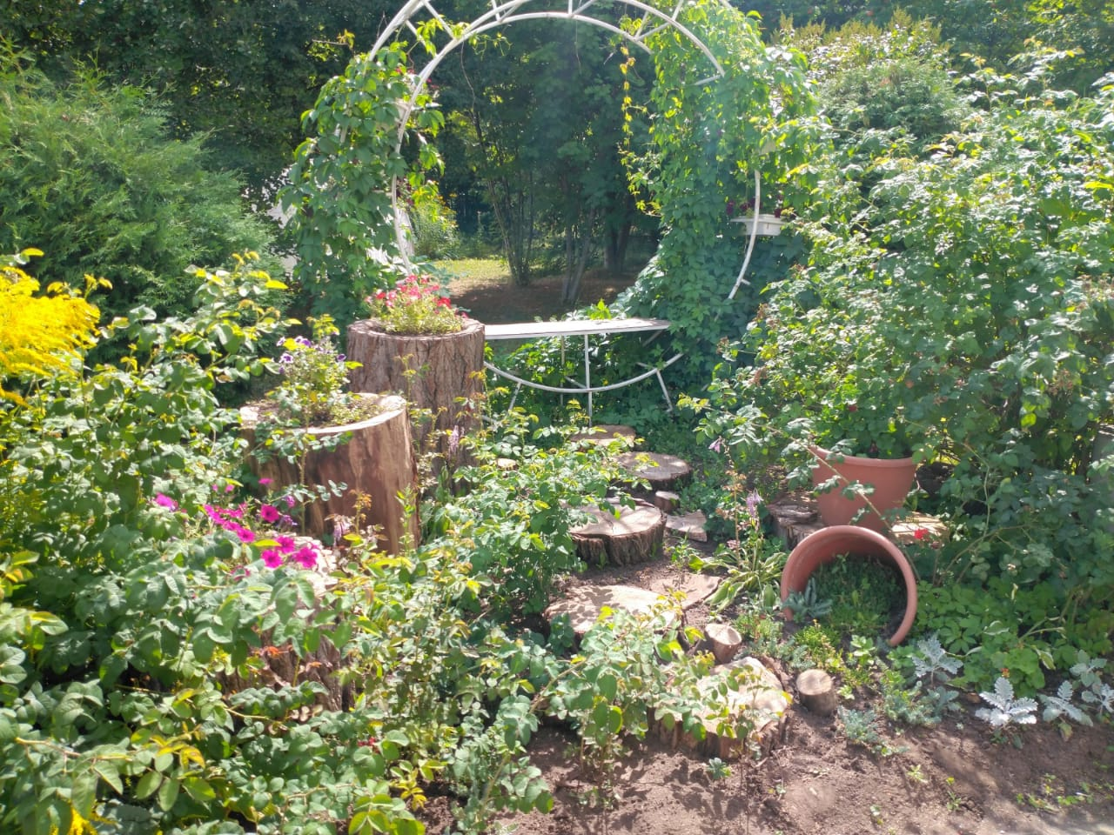
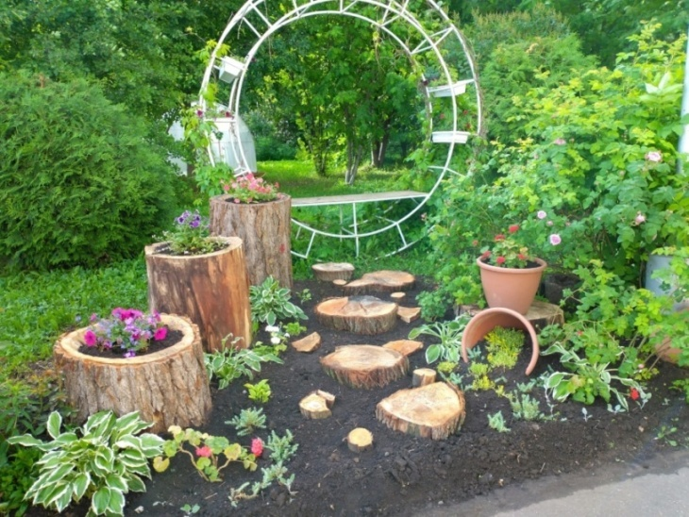
Клумба «Фотозона»

Клумба «Цветочное оживление»
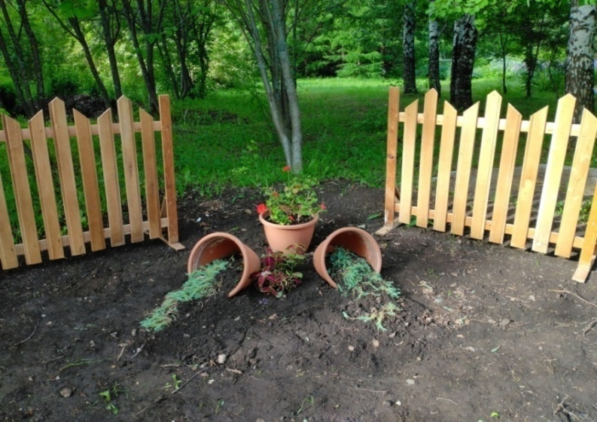

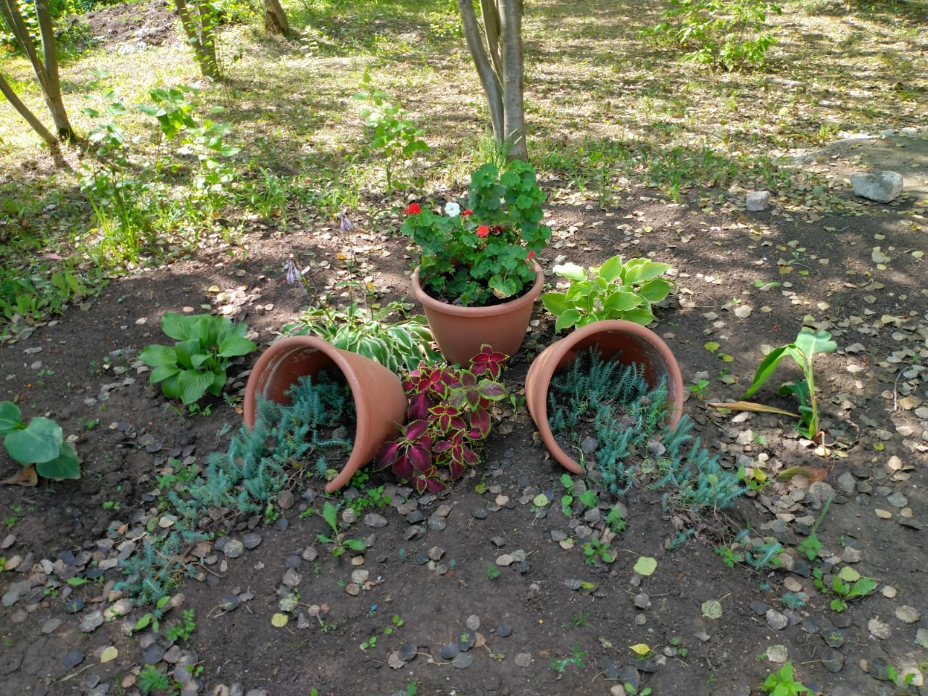

Приложение №5.
Краткая характеристика цветочных культур, используемых при озеленении
Однолетники | Название  растений | Описание
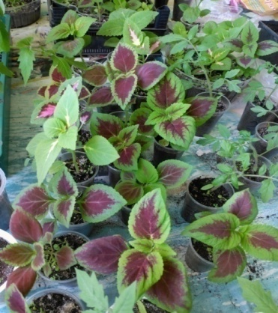 | Колеус  Латинское название: Coleus.  Семейство: Губоцветные.  Другие названия: Крапивка. | Родиной Колеуса или, как его называют в народе, Крапивка является Азия и Тропическая Африка. В других странах это растение выращивается как комнатное или, если позволяют погодные условия, то как садовое. Кустистое растение с бархатистыми листьями оригинальной различной раскраски и четырехгранными стеблями. Причем листья – самая эффектная часть комнатного растения, цветки мелкие и довольно невзрачные, собраны в колосовидное соцветие. Размножается Колеус при помощи семян или черенками. При выращивании комнатного растения из семян окраска листьев чаще всего изменяется. Черенкование позволяет получить полностью идентичное растение. В раннем возрасте рекомендуется прищипывание или легкая обрезка, это позволяет получить более кустистое и пышное растение.
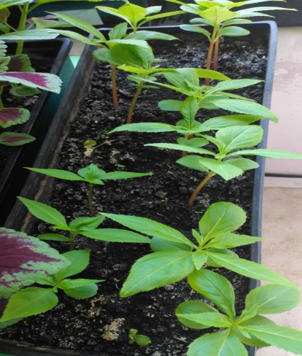 | Бальзамин  Латинское название: Impatiens nolitangere.  Семейство:  Бальзаминовые.  Другие названия: Недотрога обыкновенная, Прыгун | Бальзамин – однолетнее растение, распространенное в Средней Азии, на Дальнем Востоке, на Кавказе, в Сибири и по всей России. Естественный вид растет по оврагам и сырым тенистым лесам, декоративные виды выращиваются в садах и на городских клумбах. Бальзамин является травянистым декоративным растением, обладающим сочным стеблем и крупнозубчатыми продолговато-яйцевидными листьями. У естественного вида цветы желтые, у садового – красные. Цветет с июля по август. Народное название «Недотрога» растение получило из-за семян, которые при прикосновении к коробочке, с силой вылетают из нее. Высота Бальзамина может варьироваться от 50 до 100 см. Бальзамин размножается при помощи семян, которые можно высеивать как осенью, так и весной. Декоративное растение предпочитает влажные тенистые места, хотя сортовые виды вполне неплохо растут на солнечных клумбах.
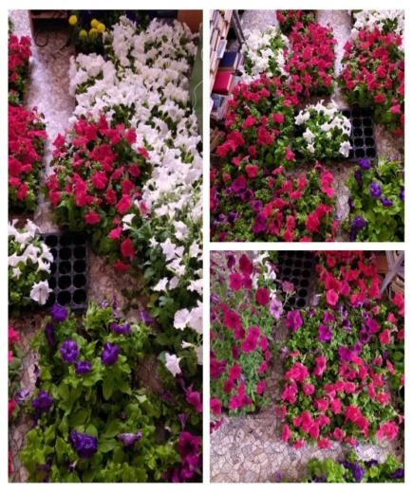 | Петуния  Латинское название: Petunia.  Семейство: Пасленовые  Другие названия: Петунья. | Естественные виды Петунии родом из Южной Америки. В настоящее время этот декоративный цветок распространен практически во всех странах, выращивается как неприхотливое растение на городских клумбах, приусадебных участках, лоджиях и балконах. Однолетние Петунии появились в Европе около 150-ти лет назад. Красота этих декоративных цветов настолько поразила селекционеров, что они тут же принялись выводить новые сорта и гибриды. Выведены не только пряморастущие разновидности, но и растения с опадающими побегами, достигающими около полутора метров в длину. Выведены также крупноцветковые и мелкоцветковые виды, обыкновенные и махровые сорта, одноцветные и многоцветные виды. Окраска настолько многообразна, что перечислить их все практически невозможно. Бывают чисто белые цветы, желтые, красные, розовые, фиолетовые, синие и другие оттенки. Существует множество видов с красочными прожилками или полосками, есть с прямыми краями лепестков, а есть с волнистыми. Очень популярны сегодня Сарфинии, которые выведены в Японии. Сейчас существуют сорта с белыми, фиолетовыми, розовыми, лилово-розовыми с фиолетовой серединкой и белые с темно-фиолетовыми прожилками декоративные цветы. Большинство сортов цветет очень продолжительный период – с мая по октябрь.
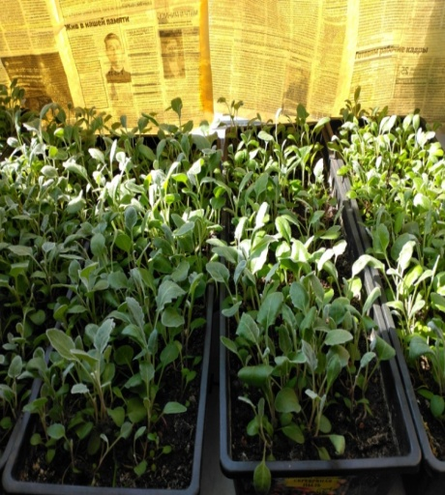 | Цинерария  Латинское название: Cineraria maritima.  Семейство: Астровые.  Другие названия: Серебряный цветок, Крестовник, Цинерария серебристая. | Родиной Цинерарии приморской являются берега Средиземного моря. В средней полосе России выращивается в открытом грунте как бордюрное или орнаментное растение. Подходит для выращивания на клумбах, каменистых горках или в цветниках. Растение отличается густым серебристым опушением, которое покрывает не только листья, но и все растение в целом. Листья Цинерарии перисторазделенные. Высота – до 20 см. Способно сохранять декоративность до заморозков. Для посадки следует выбирать солнечное место с плодородной почвой. Ей необходим частый полив, подкормка, прополка и рыхление. В тени ее серебряный окрас тускнеет, она становится зеленой и не так шикарно выглядит. Семена высеивают на рассаду в ящики в феврале-марте прямо по поверхности почвы. Через 1-2 недели появляются первые всходы. После появления 2-3 листьев проводят пикировку в более просторные горшки. В мае-июне рассада высаживается в открытый грунт на расстоянии 15-20 см.
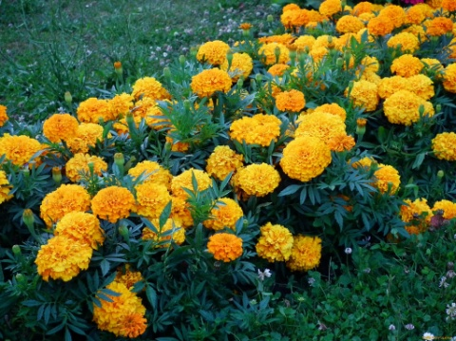 | Ба́рхатцы  Латинское название: Tagétes — род однолетних и многолетних растений семейства Астровые, или Сложноцветные. Название произошло от имени внука бога Юпитера — Тагеса (Tages), славившегося своей красотой и умением предсказывать будущее. Происходят из Америки, где дико произрастают от Нью-Мексико и Аризоны до Аргентины. | Стебли прямостоячие, разветвленные, образуют компактный или раскидистый куст высотой от 20 до 120 см.  Корневая система мочковатая.  Листья — перисто—рассеченные или перисто—раздельные, редко цельные, зубчатые, от светло- до темно—-зеленых, расположенные супротивно или в очередном порядке, с просвечивающими железками. Соцветия корзинки, простые или махровые, желтые, оранжевые или коричневые. Головки у представителей этого рода средней величины, с цилиндрическим покрывалом, состоящим из одного ряда сросшихся между собой листочков; краевые женские цветки — язычковые; семянки линейные, к основанию суженные. Цветут обильно с июня до заморозков.  Плод — чёрная или черно-коричневая сильно сплюснутая семянка. Семена сохраняют всхожесть 3-4 года. В 1 г от 280 до 700 семян.
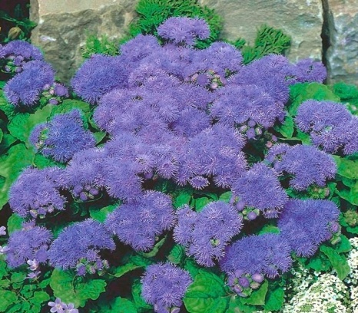 | Агератум Хоустона Латинское название: Ageratum houstonianum.  Семейство: Астровые. | Агератум Хоустона является тропическим растением, произрастающим в диком виде начиная от Мексики и заканчивая Перу. Агератум Хоустона относится к многолетним травянистым растениям, которые довольно сильно ветвятся. Листья Агератума имеют овальную форму, на ощупь они шершавые. Цветы собраны в корзинки и могут быть различной окраски: сиреневые, голубые, белые и розовые. Благодаря тому, что цветы начинают распускаться в июне, а само цветение продолжается вплоть до заморозков, Агератум Хоустона довольно популярен в оформлении городских клумб. Не обходят своим вниманием данное растение и садоводы, украшающие свои сады при помощи Агератума. Хотя Агератум и относится к тропическим растениям, тем не менее особого ухода за собой он не требует. Цветы любят воду, но чрезмерный полив им не к чему. Особая влажность воздуха им также не нужна. Хотя вот свет растения все-таки любят. К удобрению Агератум Хоустона относится хорошо, но излишне жирная почва может привести к уменьшению количества цветков на растении. Размножается Агератум обычно семенами, которые всходят уже через 14 дней после посева. Иногда применяется черенкование для того, чтобы посадочный материал был однородным.
Многолетники | Название растений | Описание
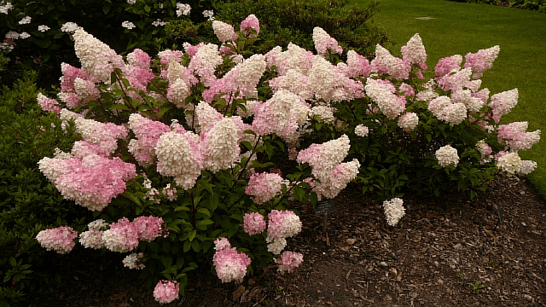 | Гортензия метельчатая Hydrangea paniculata (лат. Hydrangea) — род cложноцветных (лат. Asteranae ) цветковых растений семейства Гортензиевые (лат. Hydrangeaceae). | В дикой природе гортензия метельчатая может расти как дерево высотой до 10 м, однако в садах обычно растет в виде кустарника до 2-3 м. Эта гортензия довольно морозостойка, выдерживает понижение зимних температур до −25 °C. Как и все гортензии, под прямыми солнечными лучами теряет свою декоративность. О форме соцветий легко догадаться по названию вида – они напоминают пушистые метелки. При формировании древовидной гортензии на штамбе главный побег ежегодно укорачивают до сильной почки, а боковые побеги удаляют на кольцо. На высоте 1-1,5 м начинают закладывать крону. При выращивании в форме куста весной обрезают все побеги до трех почек. Гортензия этого вида прекрасно размножается черенкованием – укореняемость черенков 80-100%.
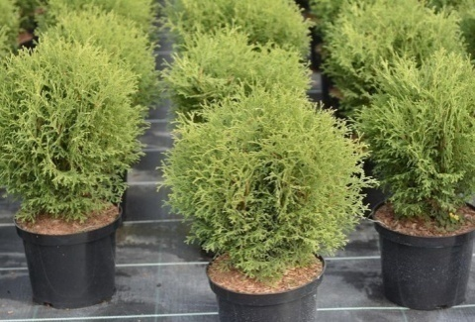 | Туя шарововидная  Сорт Тини Тим  Туя (Thuja) относится к вечнозелёным хвойным деревьям (кустарникам) семейства кипарисовых (Cupressaceae). | Миниатюрная туя, которая прекрасно подходит для небольших участков, а также для создания рокариев, бордюров, и контейнерного выращивания. Она отличается очень медленной скоростью роста (всего 2-3 см в год), плотной кроной с тонкими сильно ветвящимися побегами, и высокодекоративным внешним видом. В питомниках обычно продаются 4-5-летние саженцы, высота которых составляет 15-20 см. Только к 10 годам растение сформирует крону высотой в 30 и диаметром 40 см. Посадка и уход Место на участке для шаровидной туи следует выбирать хорошо освещенное или слегка затененное. В тень сажать культуру не нужно, так как от недостатка солнца она будет терять свой привлекательный внешний вид.
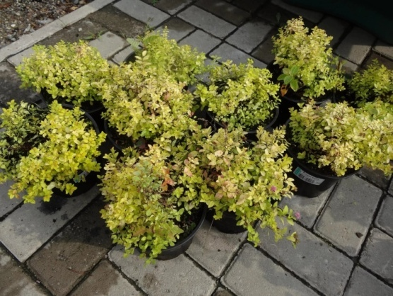 | Спиреи «Голден Карпет»  Латинское название: Spiraea.  Семейство: Розовые. | Спирея встречается в полупустынных зонах, лесной и лесостепной, а также в субальпийском поясе гор Северного полушария. Многие виды являются зимостойкими и засухоустойчивыми. Ранее этот декоративный кустарник называли Таволгой, но это не совсем правильно, т.к. Таволга – это травянистое растение. Хотя цветы у них очень похожи. Спирея – листопадный декоративный кустарник высотой от 15 см. до 2.5 м. Ветви прямостоячие, стелющиеся или поднимающиеся. Листья очередные, ланцетно-линейные или круглые, весной обычно приобретают оранжевую или красную окраску. У видов, цветущих весной, цвету собраны в зонтики или длинные кисти. Могут быть белые, розовые или красные. Цветы у поздноцветущих видов могут быть пурпурными. Весенние виды цветут недолго, но обильно, а летние – более продолжительно.
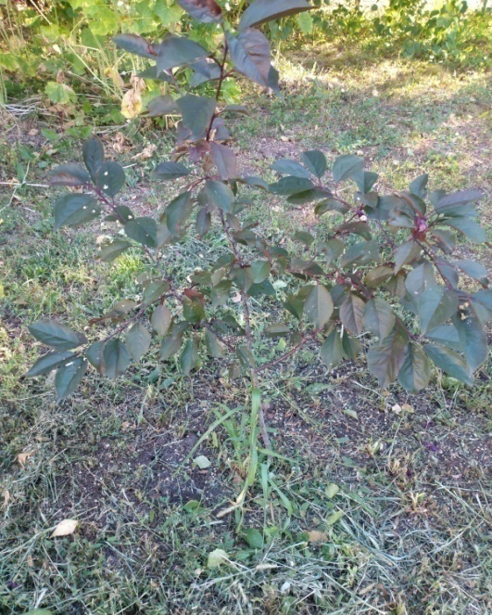 | Декоративная  Яблоня (MALUS) "Malus" – латинское название яблони, от греческого «malon» т.е. яблоко. | Род объединяет 50 видов, растущих в умеренных и субтропических районах Северного полушария.  Это небольшие, до 10 м высотой, плодово-декоративные деревья. Восточная Азия – их первичный центр происхождения. Затем они попали на западное побережье Северной Америки, а также в Европу.  Цветки до 3-4 см в диаметре, душистые, белые, розовые или карминовые, на опушенных цветоножках, собраны в зонтиковидные соцветия. Плоды, ярко окрашенные у многих видов, варьируют по форме и величине.  Декоративные яблони устойчивы к морозу и засухе, выносят запыление, загазованность и засоление почвы. Предпочитают солнечные места и не любят застоя влаги. В ландшафтном дизайне с успехом используют и яблоню пурпурную, и яблоню Недзвецкого и многие другие, дикие виды яблонь, например, яблоню ягодную. Хороши эти деревья и как одиночные растения, и в группах, и даже в качестве живой изгороди. Весной белоснежные цветки как пеной покрывают все дерево, а осенью, когда опадают листья, оно усыпано крошечными ярко-красными яблочками.
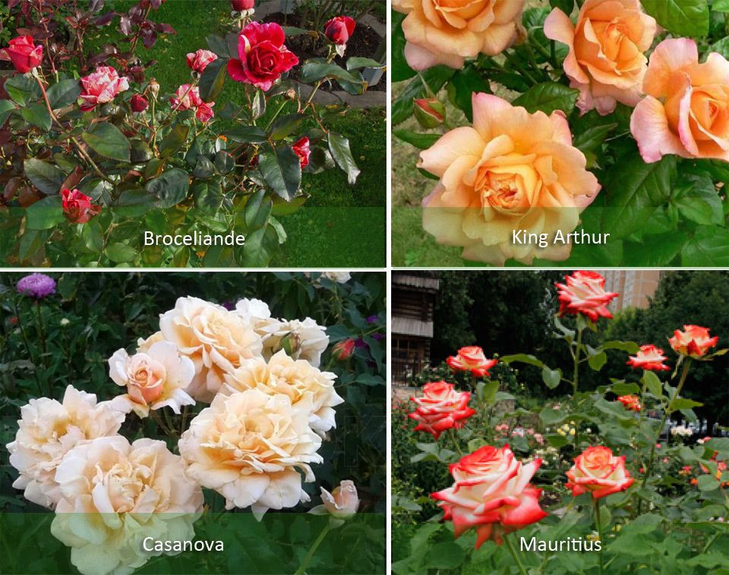 | Розы Чайно-гибридные сорта  Латинское название  Rosa Hybrid Tea Burgund | Они обладают прямостоячими стеблями, средними и крупными одиночными цветками. Их используют для срезки и составления букетов. Уход за ними отличается сложностью. Среди популярных выделяют такие разновидности, как Mauritius, King Arthur, Rose Gaujard, Copacabana, La Palma, Casanova, Broceliande, Imperatrice Farah, Corfu. Рекомендуют высаживать королеву цветов на земле, где присутствует дренированный суглинок. Приемлемая кислотность почвы составляет 5,5-6,5 pH. На глинистых почвах придется создать подходящий микроклимат. Для этого нужно добавить в землю немного песка или торфяной смеси.

